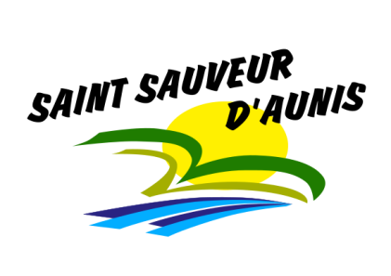

*Mairie*

*17540 Saint Sauveur d’Aunis*

Tel : 05 46 01 80 13

**AVIS D’APPEL PUBLIC A LA CONCURRENCE**

***Prestation de services : confection repas pour la cantine scolaire des écoles maternelle et élémentaire***

Nom et adresse de l’acheteur public :

Mairie de Saint Sauveur d’Aunis

Place de la Mairie

17540 Saint Sauveur d’Aunis

Représentant du pouvoir adjudicateur :

Monsieur Le Maire de Saint Sauveur d’Aunis

Objet du marché :

Prestation de services : confection de repas pour la cantine scolaire des écoles maternelle et élémentaire de Saint Sauveur d’Aunis

Lieu d’exécution :

1 rue de la Roulerie

17540 Saint Sauveur d’Aunis

Type de procédure :

Marché à procédure adaptée en application des articles L.2123-1 et R 2123-1-3° du code de la commande publique.

CPV : 55321000-6- préparation de repas

Dates prévisionnelles :

Début prestation : 1er septembre 2025

Critères pour l’attribution du marché :

Offre économiquement la plus avantageuse appréciée en fonction des critères énoncés ci-dessous avec leur pondération :

-Critère prix : 40%

- Valeur technique de l’offre (qualité des menus, goût, texture, aspect visuel, originalité) : 40%

- Performances environnementales et organisation et suivi des objectifs EGALIM : 20%

-Modalités d’obtention du dossier de consultation :

Les candidats peuvent télécharger les documents sur la plateforme suivante : https://www.marches-securises.fr

-Transmission des offres :

Les candidats peuvent transmettre leur candidature sur support papier (soit par courrier recommandé avec avis de réception, soit sous forme de remise contre récépissé) ou sous forme dématérialisée sur la plateforme : http//www.marches-securises.fr.

Les offres mentionnent l’objet de la consultation et sont rédigées en langue française.

-Date limite de transmission des offres :

Mardi 8 juillet 2025 à 12 heures.

-Renseignements complémentaires :

Mairie de Saint Sauveur d’Aunis.